SD和SDHC和SDXC卡的区别是什么
SD卡，SDHC卡，SDXC卡区别在规格不一样，SD卡最大支持2GB容量，SDHC 最大支持32GB容量，SDXC 最大支持2TB(2048GB)容量，支持SDXC卡的数码设备是兼容支持SD卡与SDHC卡的，如果设备只有支持SDHC卡，那么这个设备就不能使用SDXC卡，但兼容SD卡。如果设备只支持SD卡，则不兼容SDXC，SDHC卡。
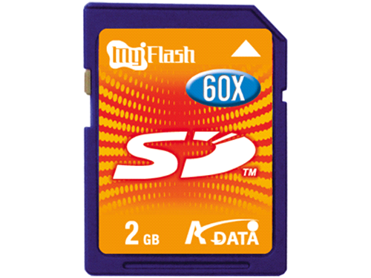
SD是早先的版本的，据说是由MMC演变而来的。最大支持2GB大小容量
SD存储卡是1999年由Panasonic、Toshiba、SanDisk 3家公司共同开发的小型储存媒体，在推出SD存储卡的同时，同时成立安全储存数码卡协会(Secure Digital Card Association;SDA)制订相关规范，并负责SD存储卡的推广工作。经过多年发展，SD卡已是全球电子产品普及率最高的存储卡格式，适用于手机、数码相机(DSC)、MP3音乐播放器、个人计算机等电子产品。
SDHC是"Secure Digital High Capacity“的缩写，即“高容量SD存储卡”。2006年5月SD协会发布了SD 2.0的系统规范，并在其中规定SDHC是符合该规范、容量大于2GB小于等于32GB的SD卡。
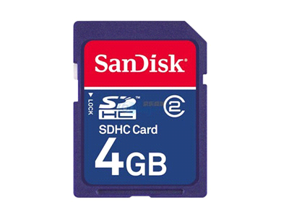
特点
SDHC最大的特点就是高容量(2GB-32GB)。另外，SD协会规定SDHC必须采用FAT32 文件系统，这是因为之前在SD卡中使用的FAT16文件系统所支持的最大容量为2GB，并不能满足SDHC的要求。
作为SD卡的继任者，SDHC主要特征在于文件格式从以前的FAT12、FAT16提升到了FAT32，而且最高支持32GB。同时传输速度被重新定义为Class2、Class4、Class6等级别，高速的SD卡可以支持高分辨视频录制的实时存储。
SDHC卡的外形尺寸与目前的SD卡一样，著作权保护机能等也和以前相同，但是由于文件系统被变更，以前只支持FAT12/16格式的SD设备存在不兼容现象，而现在也支持FAT32(SDHC)的机器，这可以读取现存的FAT12/16格式的SD卡。
所有大于2G容量的SD卡必须符合SDHC规范，规范中指出SDHC至少需符合Class 2的速度等级，并且在卡片上必须有SDHC标志和速度等级标志。
设备识别与兼容性
SDHC依旧遵循SD卡的向后兼容原则。
由于SDHC采用与SD1.1规范不同的寻址方式，所以不兼容SD 2.0规范确立之前生产的旧版本SD设备，只有符合SD2.0规范及更高规范的SD设备才能使用SDHC。如果SDHC插入旧版本的SD设备，出于对卡内数据资料进行保护的目的，将不会被此类设备所识别。
如何才能确认设备兼容SDHC呢，一般设备上会有比较明显的SDHC标志，或者会在产品的说明书中注明兼容SDHC。
SDHC是大容量SD卡，也就是SD High Capacity，支持最大32GB大小容量
SDHC，Secure Digital High Capacity，大容量SD，也就是说，超过2G的SD都叫SDHC，因为早期的SD使用的是FAT16文件系统，并不支持大容量，而SDHC升级为FAT32，才支持2G以上的大容量。

SDXC不但拥有超大的容量，而且其数据传输速度也不俗，据介绍，其最大的传输速度预期能够达到300MB/s。拥有超大容量的存储卡，那么以后用NDS烧录卡或者是用记忆棒马甲再或者其他方面的朋友就可随意往里面丢任何东西了，不过其数据安全性能如何暂时未清楚。
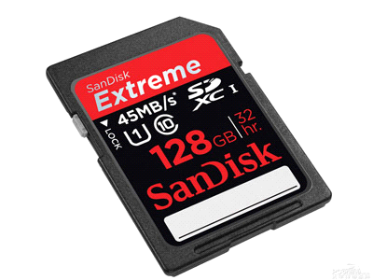
这款SDXC存储卡采用的是NAND闪存芯片，使用了Microsoft的exFAT文件系统(vista的新文件系统)。据称，SDXC的1.0规范将会在本季度稍后正式发布。
特点及技术指标
(1) SDXC 存储卡的目前最大容量可达 64GB。理论容量是2TB
(2) 支持UHS 104，一种新的超高速SD接口规格，新SD存储卡标准Ver.3.00种的最高标准，其在SD接口上实现每秒104MB的总线传输速度，从而可实现每秒 35MB 的最大写入速度和每秒 60MB 的最大读取速度。
(3) UHS104提供传统的SD接口-- 3.3V DS (25MHz)/ HS (50MHz)，支持UHS104的新SDHC存储卡和现有的SDHC对应设备相兼容。
(4) SDXC存储卡只和装有exFAT文件系统的SDXC对应设备相兼容。它不能用于SD或SDHC对应设备。
(5) 采用最可靠的CPRM 版权保护技术。
(6)UHS104是一种新的超高速接口规格，数据总线传输速率为每秒104MB。这是SD新存储卡标准Ver.3.00中的最高标准。
(7)SDXC 存储卡是 SD 协会于 2009 年 4 月定义的下一代SD存储卡标准，为满足大容量存储媒体的不断增长的需求，为丰富的存储应用提供更快的数据传输速率。新SDXC存储卡标准和提供4GB到32GB容量的SDHC存储卡标准相比，其所实现的容量可超越32GB，最大可达 2TB(TB：terabyte，万亿字节，1TB=1024GB)。

SDXC(SD eXtended Capacity)是去年09年才发布的新标准，支持最大2TB的大小容量
SDXC是SD eXtended Capacity的缩写，是新提出的标准，除了容量可以升级为最大2T以外，主要是可以支持300M/s的传输速度，也就是说是“高速SD”卡。不过支持SDXC卡的数码相机并不多，主要都是今年推出的新品，而SDXC又是不可向下兼容的，不支持普通的SD和SDHC卡槽和读卡器。
对于大部分数码相机和单反来说，高速SDHC存储卡的速度已经足以实现高速连拍和高清视频拍摄。

Micro SD
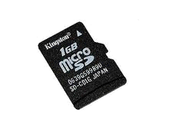
Micro SD Card产品设计乃是采用SD架构设计而成，尺寸几乎只有一片指甲盖的大小。原名Trans-flash Card为SD Card产品协会的一员， SDA 协会于 2004 年年底正式更名为：Micro SD Card。在Micro SD面市前之前，行动电话制造商都采用嵌入式记忆体，虽然这类模组容易装设，然而有着无法应实际应潮流需求的困扰 – 容量被限制住了。无法再有升级空间。Micro SD仿效 SIM卡的应用模式，即是同一张卡可以应用在不同型号的行动电话内，让行动电话制造商不用再为插卡式的研发设计而伤脑筋。 Micro SD足以堪称可移动式的储存IC 。
注：TF卡
又称T-Flash卡，全名：TransFLash，由摩托罗拉与SANDISK共同研发，在2004年推出。是一种超小型卡（11*15*1MM），约为SD卡的1/4，可以算目前最小的储存卡了。TF卡可经SD卡转换器后，当SD卡使用。利用适配器可以在使用SD作为存储介质的设备上使用。TransFlash主要是为照相手机拍摄大幅图像以及能够下载较大的视频片段而开发研制的。TransFlash卡可以用来储存个人数据，例如数字照片、MP3、游戏及用于手机的应用和个人数据等，还内设置版权保护管理系统，让下载的音乐、影像及游戏受保护；未来推出的新型TransFlash还备有加密功能，保护个人数据、财政纪录及健康医疗文件。体积小巧的TransFlash让制造商无须顾虑电话体积即可采用此设计，而另一项弹性运用是可以让供货商在交货前随时按客户不同需求做替换，这个优点是嵌入式闪存所没有的。
TF卡产品采用SD架构设计而成,SD协会于2004年年底正式将其更名为 Micro SD，已成为SD产品中的一员,目前市面上主要有以下几种速度分类：
Class 0：包括低于Class 2和未标注Speed Class的情况；
Class 2：读写速度不低于2M/s，能满足观看普通MPEG4 MPEG2 的电影 、SDTV、数码摄像机拍摄；
Class 4：读写速度不低于4M/s，可以流畅播放高清电视（HDTV），数码相机连拍等需求；
Class 6：读写速度不低于6M/s，满足单反相机连拍和专业摄影设备的使用要求。
Class10：专业设备连拍要求，超高写入速度，支持高画质摄影模式。

MicroSDHC是“Micro Secure Digital High –Capacity Card”的缩写，即“微型安全数字高容量卡”。属于SDHC卡，SDHC卡是专为高阶数码相机、数字录像机及高画质录像装置等需求超大存储空间的专业配备所设计的闪存卡。像miniSD卡一样， MicroSDHC卡是专门针对不断变化和快速增长的移动通信市场。约手指甲一般大小，甚至小于miniSD卡和大约四分之一大小的标准SD卡。
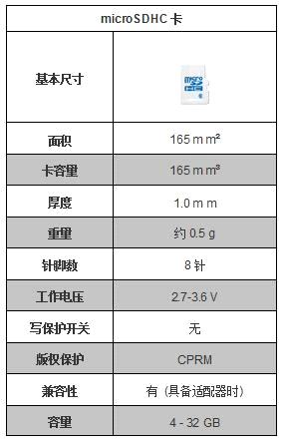
外形尺寸
工作环境
工作温度:0～55℃ ，保存温度:-20～65℃，保存湿度:30～80%RH（不得结露）
使用寿命
像其他的储存介质一样，在目前技术水平下microSDHC储存卡的使用寿命大约十年或十年以上。
特点
2006年5月SD协会发布了最新版的SD 2.0的系统规范，在其中规定SDHC是符合新的规范、且容量大于2GB小于等于32GB的SD卡。
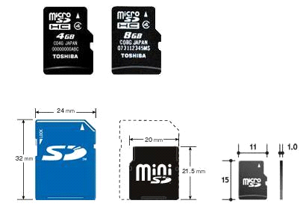
MicroSDHC最大的特点就是高容量（2GB-32GB）。另外，SD协会规定MicroSDHC必须采用FAT32 文件系统，这是因为之前在SD卡中使用的FAT16文件系统所支持的最大容量为2GB，并不能满足SDHC的要求。
作为SD卡的继任者，SDHC主要特征在于文件格式从以前的FAT12、FAT16提升到了FAT32，而且最高支持32GB。同时传输速度被重新定义为Class2(2MB/sec)、Class4(4MB/sec)、Class6(6MB/sec)等级别，高速的SD卡可以支持高分辨视频录制的实时存储。
※microSDHC卡和miniSD卡规格不同，因此对应microSD卡的设备中不能使用miniSDHC卡。而对应miniSDHC卡的设备中，无论是microSDHC卡还是microSD卡，都可以使用。即使用适合的适配器后，就能把microSDHC卡轻松快速地插入任何支持SDHC卡或miniSDHC卡的设备。
与目前的SD卡一样，著作权保护机能等也和以前相同，但是由于文件系统被变更，以前只支持FAT12/16格式的SD设备存在不兼容现象，而现在也支持FAT32(SDHC)的机器，这可以读取现存的FAT12/16格式的SD卡。
编辑本段分类
SD2.0的规范中对于SD卡的性能上分为如下4个等级,不同等级能分别满足不同的应用要求：
Class 0：包括低于Class 2和未标注Speed Class的情况；
Class 2：（传输速率至少2 MB/s，最大约6MB/s）能满足观看普通MPEG4 MPEG2 的电影、SDTV、数码摄像机拍摄；
Class 4：（传输速率至少4 MB/s，最大约10MB/s）可以流畅播放高清电视（HDTV），数码相机连拍等需求；
Class 6：（传输速率至少6 MB/s，最大约20MB/s）满足单反相机连拍和专业设备的使用要求；
SD协会是基于实际应用情况，对各个品牌的SDHC产品进行了速度等级的划分。
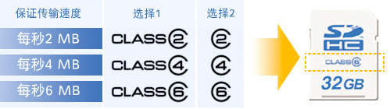
所有大于2G容量的SD卡必须符合SDHC规范，规范中指出SDHC至少需符合Class 2的速度等级，并且在卡片上必须有SDHC标志和速度等级标志。
microSDHC兼容性问题
在市场上有一些品牌提供的4GB或更高容量的SD卡并不符合以上条件，例如缺少SDHC标志或速度等级标志，这些存储卡不能被称为SDHC卡，严格说来它们是不被SD协会所认可的，这类卡在使用中很可能出现与设备的兼容性问题。
由于SDHC采用与SD1.1规范不同的寻址方式，所以不兼容SD 2.0规范确立之前生产的某些旧版本SD 设备，只有新的符合SD2.0规范的SD设备才能使用SDHC。如果SDHC插入某些旧版本的SD 设备，出于对卡内数据资料进行保护的目的，将不会被此类设备所识别。
如何才能确认设备兼容SDHC呢，一般设备上会有比较明显的SDHC标志，或者会在产品的说明书中注明兼容SDHC。
而上文中提到的SD协会规定的速度等级（Speed Class），在测试方法上与普通的性能测试有较大区别。测试时根据卡片内的碎片的不同程度分别测试读速率曲线和写速率曲线，而并不是对单一大文件的传输速度进行测试。SD协会定义了满足各等级最低要求的性能曲线，根据测试所得的数据和SD协会规定的性能标准进行比较， 从而判断卡片的性能等级。microSDHC与其他储存卡的区别
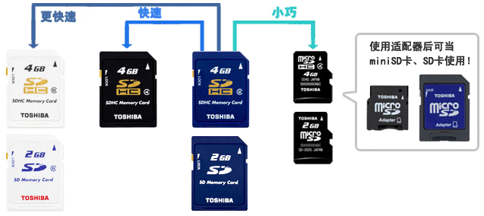
SD卡之间的区别

